«Бабочка в стиле монотипия»

Цель: обучить детей технике монотипии; развивать интерес к нетрадиционным техникам рисования; воспитывать чувство прекрасного, любовь к природе.

Задачи:

Обучающая: учить передавать правильное строение бабочки, рисовать узоры используя разные приёмы – вливание цвет в цвет, использование геометрических фигур, монотипия; расширять знания детей о бабочках (особенности внешнего вида, способ передвижения);

Развивающая: развивать мелкую моторику рук, воображение, чувство цвета, интерес к творческой деятельности, логическое мышление.

Воспитательная: воспитывать бережное отношение к живой природе, эстетический вкус, самостоятельность, аккуратность, умение давать оценку своей работе и работам других.

Оборудование и материалы:
- бумага,
- гуашь разных цветов,
- кисточка,
- баночка с водой

Предложите детям отгадать загадки
1. На ромашку у ворот
Опустился вертолет –
Золотистые глаза.
Кто же это?
(Стрекоза)

2. Сок цветов душистый пьет,
Дарит нам и сок и мед.
Людям всем она мила,
А зовут ее?
(Пчела)

3. Всех жучков она милей,
Спинка алая на ней.
А на ней кружочки,
Черненькие точки.
(Божья коровка)

4. Она легка, красива,
Изящна, легкокрыла,
Сама похожа на цветок.
И любит пить цветочный сок.
(Бабочка)

- А каких вы еще знаете насекомых? По какими признакам вы определяете насекомое это или нет?
(усики, 6 ножек, голова, грудь, брюшко, жало, крылья).

- Какую пользу приносят насекомые? (опыляют растения, являются кормом для птиц, приносят мед, шелк)

- Каких вредных насекомых вы знаете? (таракан, муха, комар, колорадский жук)

- Почему у некоторых насекомых яркая окраска, а у других нет?

- Расскажите что умеют делать насекомые? (летать, прыгать, стрекотать, жалить, порхать…)

Предложите детям стать художниками и нарисовать бабочку нетрадиционным способом «монотипия».

Монотипия — это графическая техника рисования, название которой в переводе означает — «один отпечаток».

- Для изображения нужно сложить альбомный лист пополам, в виде «книжки».
- Внутри на одной стороне сгиба нарисовать простым карандашом форму крылышка бабочки.
- Затем, быстро нанести кистью краску и закрыть «книжку» для получения отпечатка на второй половине листа.
- После, развернуть лист и украсить одно крыло извилистыми линиями и точками и снова сложить лист пополам для получения отпечатка.
- В конце, разворачиваем, недостающие части – туловище, голову и усики – дорисовываем.
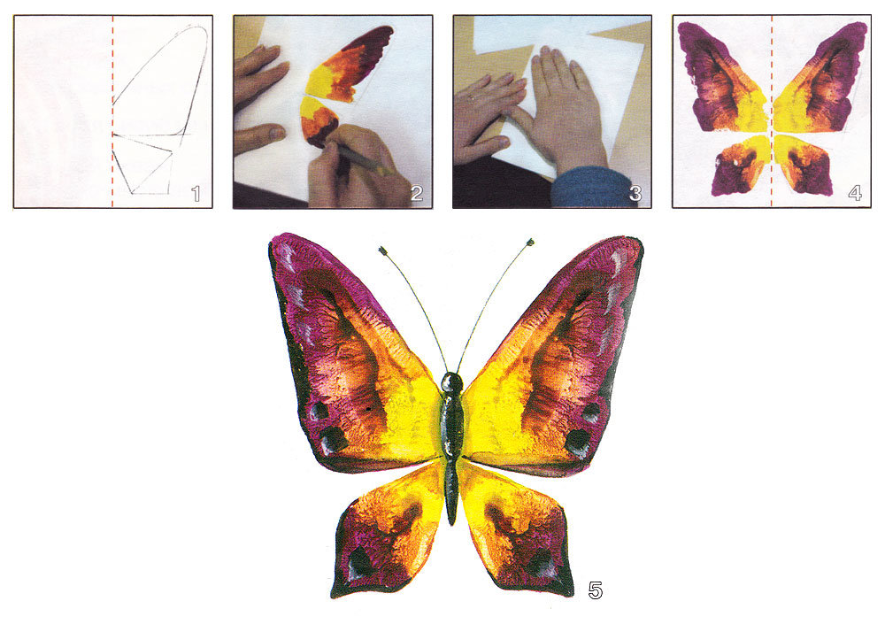

Для наглядности примера можно посмотреть мастер класс по рисованию бабочки в стиле Монотипии.

https://www.youtube.com/watch?time_continue=389&v=t67O2cGWdB0&feature=emb_title
